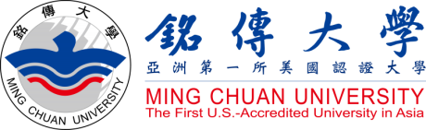
THÔNG BÁO TUYỂN SINH HỆ TỰ TÚC KỲ THÁNG 9/2021
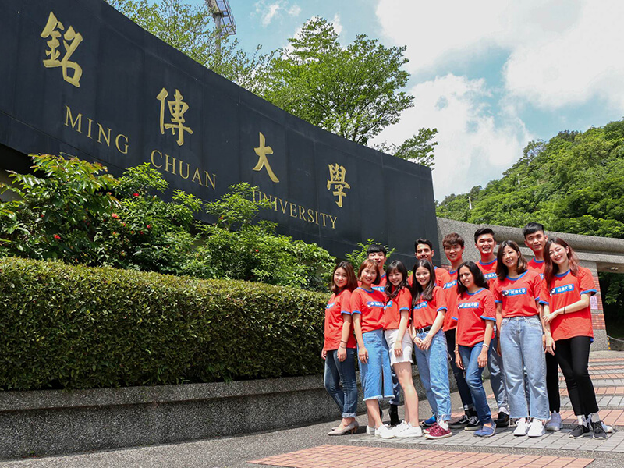

- THÔNG TIN TỔNG QUAN:
- Tên Tiếng Anh: Ming Chuan University
- Tên Tiếng Việt: Đại Học Minh Truyền
- Tên Tiếng Trung: 銘傳大學
- Địa Chỉ: No. 5, Deming Road, Guishan District, Taoyuan City, Taïwan
- Website: https://web.mcu.edu.tw/
- Video nhà trường: https://www.youtube.com/watch?v=MazIT3rCqYk
- Thời gian nhập học: tháng 09/2021
Trường Đại học Minh Truyền – (Ming Chuan University) được thành lập lần đầu tiên từ năm 1957. Là một trường đại học tư thục ở quận Shilin, Đài Bắc, Đài Loan. Vào ngày 18 tháng 11 năm 2010, Đại học Ming Chuan được Ủy ban Trung học về Giáo dục Đại học (MSCHE) công nhận, trở thành trường đại học đầu tiên được công nhận tại Hoa Kỳ ở Châu Á với số lượng sinh viên nước ngoài đang theo học lớn nhất trong các trường đại học tại Đài Loan. ĐH Minh Truyền có cơ sở tại Đài Bắc, Đào Viên, Cơ Hà, Kim Môn và Saginaw,MI, USA.
Là cái rễ của châu Á – Trải qua 60 năm phát triển và chuyển đổi, Đại học Minh Truyền khởi nghiệp bằng cách trau dồi tài năng kinh doanh, là trụ cột của nền kinh tế thịnh vượng ở Đài Loan và được công nhận: “Trong tất cả các doanh nghiệp thành công đều có một sinh viên tốt nghiệp Minh Truyền”.
Công nhận kép – Thành lập Đại học Ming Chuan – Địa điểm Michigan (MCU-MI) được thành lập với sự chấp thuận của Tiểu bang Michigan tại Hoa Kỳ và Bộ Giáo dục tại Đài Loan .Bằng tốt nghiệp của MCU-MI được chính phủ ở cả Hoa Kỳ và Đài Loan công nhận.
Hiện nay trường có 10 phân khoa, cung cấp 33 chương trình Đại học và 23 chương trình Sau Đại học. Học tập tại trường, sinh viên sẽ nhận được sự hỗ trợ của phòng quốc tế về các vấn đề cá nhân trong suốt quá trình học. Với mong muốn tăng cường sự hiểu biết về xã hội và thế giới xung quanh cho sinh viên, trường đã đầu tư vào nguồn nhân lực và các trang thiết bị cần thiết cho nghiên cứu và cơ sở vật chất cho Giảng đường và các khu vực phục vụ sinh viên. Trường ĐH Minh Truyền kết nối với hệ thống giáo dục của các trường đại học ở nước ngoài, bao gồm nhiều lĩnh vực chuyên môn tập trung vào xu hướng toàn cầu hóa mới cho sinh viên từ khắp nơi trên thế giới. Đội ngũ giảng viên và nhân viên tại đây bao gồm các chuyên gia giàu kinh nghiệm từ các nước châu Á và phương Tây.
Đài Bắc là thành phố lớn nhất và là trung tâm chính trị, thương mại, kinh tế của Đài Loan. Ngoài ra, đây còn là trung tâm truyền thông, văn hóa, giáo dục của Đài Loan. Thành phố này nổi tiếng với nền giáo dục cải cách, hiện đại, liên kết với nền giáo dục tiên tiến như Anh, Úc, Mỹ…Dân số thành phố này khoảng 2,6 triệu người Đài Bắc là thành phố đặc biệt trực thuộc trung ương do chính phủ Đài Loan quản lý. Do đó tất cả các cơ sở hạ tầng tốt nhất tập trung ở nơi đây. Tọa lạc tại Đào Viên, một khu vực tuyệt đẹp ở phía bắc Đài Loan, ĐH Minh Truyền là nơi hoàn hảo cho sự tiến bộ trong học tập và cũng là một môi trường tuyệt vời xứng đáng để bạn trải qua những tháng năm đại học của mình.
Xếp thứ 419 (2015) các trường đại học xuất sắc nhất thế giới.
Bằng cấp được chấp nhận bởi Mỹ và hơn 84 quốc gia.
Hoàn thành năm học thứ 3, khoá đại học, sinh viên có thể chuyển tiếp sang học các trường Đại học của Anh, Úc, Mỹ, Hàn Quốc học và nhận bằng cử nhân kép.
Sinh viên tốt nghiệp Đại Học Minh Truyền sẽ có thể sử dụng thành thạo ít nhất 2 ngoại ngữ là tiếng Anh và tiếng Trung.
Với bằng cấp Quốc tế và lợi thế về ngôn ngữ, khả năng tìm được việc tốt sau khi tốt nghiệp là rất cao. Sinh viên có thể ở lại làm việc ở các công ty tại Đài Loan hoặc tại quốc gia khác nhau trên thế giới.
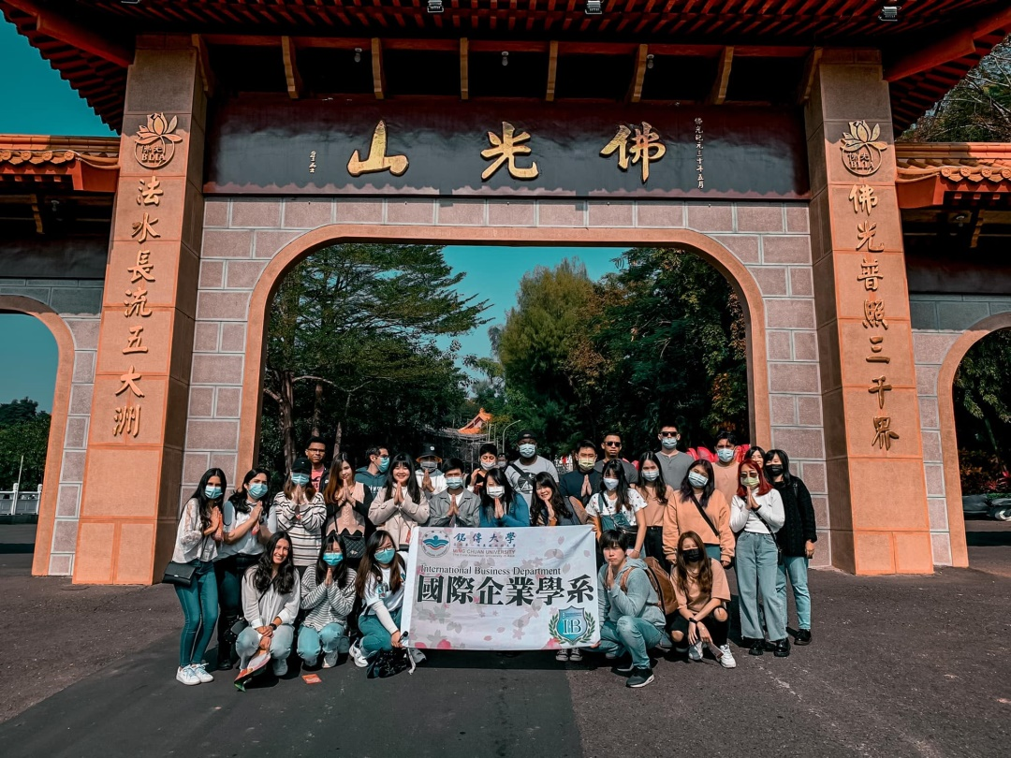

- ĐỐI TƯỢNG, ĐIỀU KIỆN TUYỂN SINH:
- Đối tượng:
- Nam nữ, tuổi 18 – 28 tốt nghiệp THPT trở lên
- Điểm trung bình mỗi năm từ 6.0 trở lên
- Chứng chỉ Hoa ngữ TOCFL4 trở lên, chứng chỉ tiếng Anh quốc tế IELTS 5.0, TOEIC 550 trở lên
- Không tiền án tiền sự, sức khỏe tốt
- Có nhận lao động từng đi Đài Loan về
- Hồ sơ yêu cầu:
- Ảnh 4x6 phông trắng, học sinh mặc áo sơ mi trắng : 20 chiếc
- Chứng minh nhân dân (photo) : 01
- Hộ chiếu (bản gốc): 01
- Học bạ THPT hoặc bảng điểm Trung cấp, Cao đẳng, Đại học nếu có (bản gốc): 01
- Bằng tốt nghiệp THPT / giấy chứng nhận tốt nghiệp tạm thời hoặc bảng điểm Trung cấp, Cao đẳng, Đại học nếu có (bản gốc): 01
- HÌNH THỨC DU HỌC: Hệ tự túc Đại học, Thạc sĩ, Tiến sĩ
- THỜI HẠN TUYỂN SINH:
- Kỳ mùa thu: Từ 01/02 đến 31/05 hàng năm
- Kỳ mùa xuân: Từ 15/09 đến 15/10 hàng năm
- CÁC KHOA NGÀNH VÀ HỌC PHÍ:
- Cơ sở Đài Bắc:
: Học bằng Tiếng Trung
: Học bằng Tiếng Anh
KHOA | ĐẠI HỌC | THẠC SĨ | TIẾN SĨ
Kinh doanh quốc tế
Quản trị kinh doanh
Tài chính ngân hàng
Kế toán
Bảo hiểm và quản lý rủi ro
Phát thanh và truyền hình
Tin tức
Tiếp thị và quảng cáo
Quản lý truyền thông, báo chí
Pháp luật
Luật kinh tế
Chương trình kinh doanh và thương mại quốc tế
Chương trình truyền thông và công chúng
Chương trình quản lý và sáng tạo thời trang
Chương trình Thạc sĩ quan hệ quốc tế

- Cơ sở Đào Viên:
KHOA | ĐẠI HỌC | THẠC SĨ | TIẾN SĨ
Chương trình ứng dụng và kỹ thuật thông tin
Chương trình du lịch và lữ hành
Chương trình ngoại giao và quan hệ quốc tế
Viện nghiên cứu giáo dục
Ngôn ngữ Trung ứng dụng
Ngôn ngữ Anh ứng dụng
Sư phạm Hoa ngữ
Ngôn ngữ Nhật ứng dụng
Quản lý du lịch
Quản lý giải trí nghỉ dưỡng
Quản lý khách sạn
Thiết kế thương nghiệp
Thiết kế sản phẩm
Kiến trúc sư
Quy hoạch đô thị và phòng chống thiên tai
Thiết kế truyền thông kỹ thuật số
Công nghệ sinh học
Quản lý sức khỏe
Kỹ thuật y sinh
Quản lý thông tin
Kỹ sư thông tin và truyền thông
Kỹ sư công nghệ thông tin
Kỹ sư bưu chính viễn thông
Kỹ sư điện tử
Quản lý Công cộng
Tư vấn và tâm lý tổ chức công nghiệp
Phòng chống tội phạm
Kinh tế và tài chính
Ứng dụng thống kê thông tin
- Học phí và các chi phí khác, học bổng vui lòng liên hệ Nhân Hòa để biết thông tin chi tiết.
MỘT SỐ HÌNH ẢNH CỦA NHÀ TRƯỜNG VÀ HỌC SINH
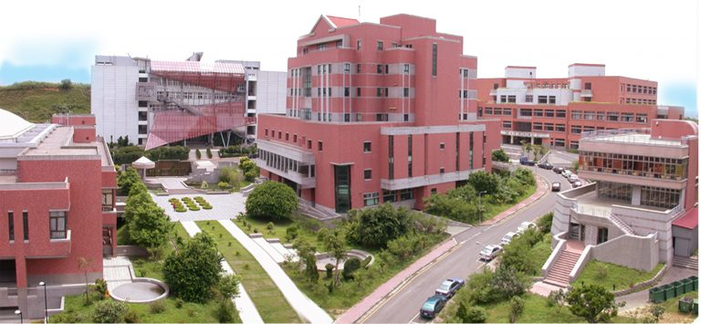
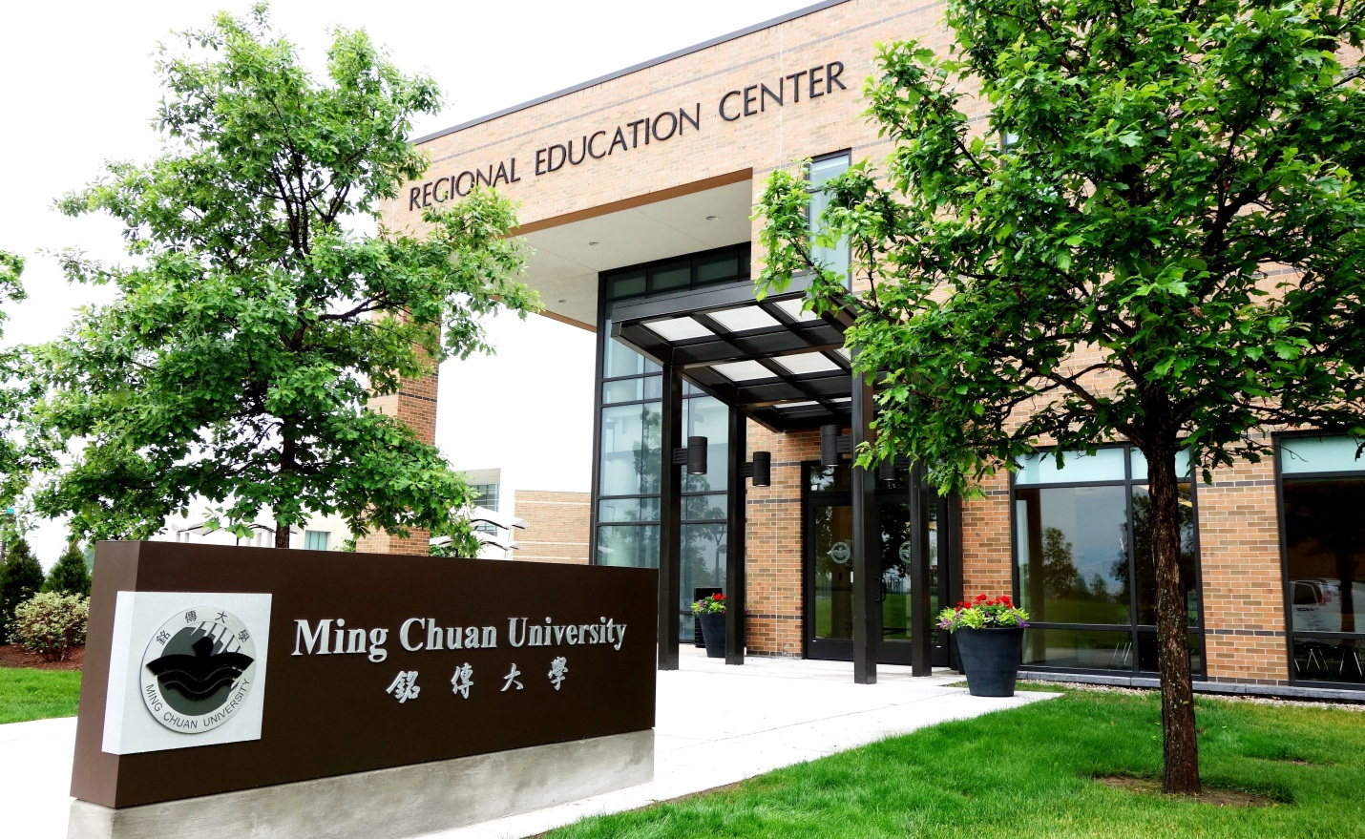
Khuôn viên trường Đại học Minh Truyền

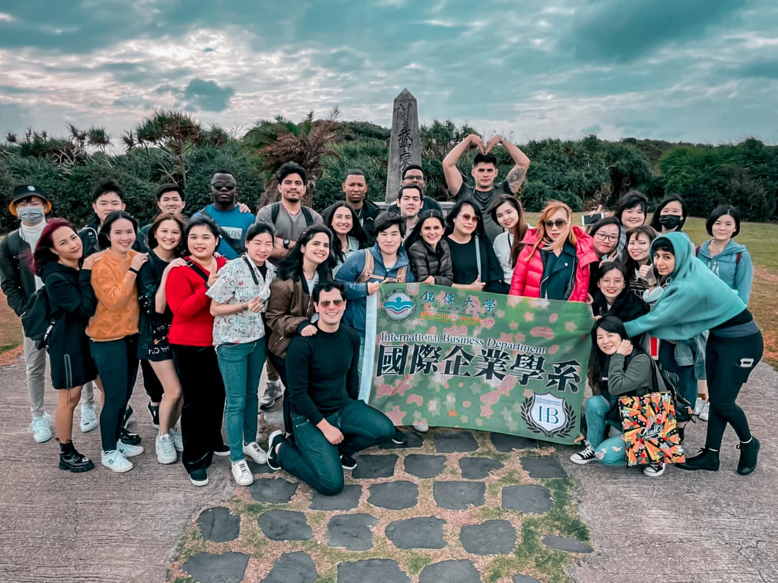

Học viên Nhân Hòa học Thạc sĩ tại Minh Truyền

